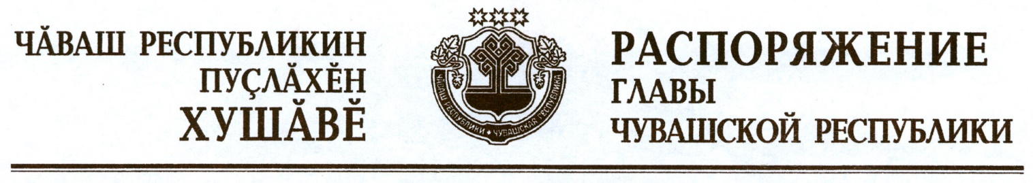

За весомый вклад в социально-экономическое развитие Чувашской Республики, духовно-нравственное и патриотическое воспитание ее населения и иные заслуги перед Чувашской Республикой наградить памятной медалью «100-летие образования Чувашской автономной области» Погосяна Акопа Володяевича.

Временно исполняющий
обязанности Главы
Чувашской Республики – О.Николаев

г. Чебоксары
31 июля 2020 года
№ 356-рг

